2. Ai tuoi poveri e affamati,  scoraggiati e malati,  tu rivelavi,  ristorando corpo e anima,  il Dio Amore.  E, come te o Fra’ Nicola,  chi vuol servire i suoi fratelli,  il suo cuore sarà puro  anche se lui non lo sa!  Rit. | 3 . Per un dono Suo speciale  tu potevi ormai vedere  oltre le nuvole,  l’ insondabile mistero  del Trino Amore.  E, come te o Fra’ Nicola,  chi Dio prega e solo adora,  in Lui trova la sua forza  quando debole è di più!  Rit.

Cenni biografici

Nacque a Longobardi (CS), il 6 Gennaio 1650. A 20 anni fu ammesso nell’Ordine dei Minimi ed un anno dopo ne professò l’austera Regola. Ben presto divenne modello di perfezione, e negli uffici più di cuoco, portinaio, sagrestano e questuante, rifulse oltre che la sua semplicità, anche una grande pietà, per cui il Signore lo investì dei sui carismi e spesse volte fu rapito in estasi. Ebbe il dono dei miracoli, delle profezie e della scrutazione dei cuori, ricevendo profonde rivelazioni sul mistero della SS.ma Trinità. La sua dimora nei conventi di Longobardi, Paola, Montalto e S. Marco, fu missione pacifica e benefica. Per circa due anni fu a Cosenza e vi operò prodigi strepitosi. A Roma poi, divenne il confidente dei Pontefici, e fu ammirato da Cardinali, Prelati, Principi e da persone di ogni condizione sociale. Morì santamente la notte del 3 Febbraio 1709 nel Convento di S. Francesco di Paola ai Monti, in Roma. Le sue ultime parole furono: Paradiso, Paradiso! Pio VI lo dichiarò Beato il 17 Settembre 1786. Verrà canonizzato il 23 novembre 2014.

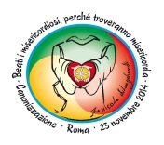
SANTUARIO SAN FRANCESCO
PAOLA - CS
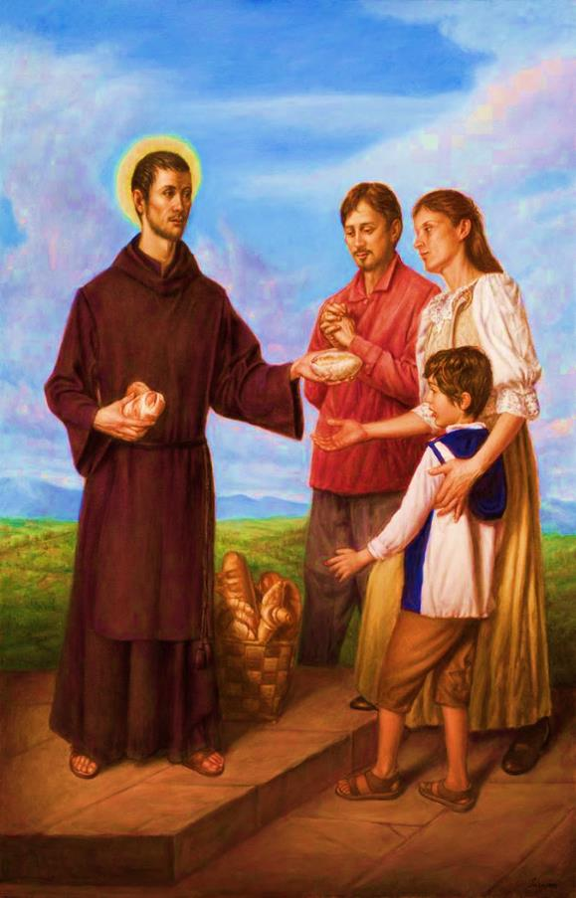
Preghiera e Inno Ufficiale in onore di
SAN NICOLA SAGGIO
DA LONGOBARDI
OBLATO PROFESSO DELL’ORDINE DEI MINIMI

Preghiera a SAN NICOLA SAGGIO
O glorioso S. Nicola, siamo qui riuniti in preghiera con te per lodare la SS. Trinità per i tanti doni di cui ti ha ricolmato. La tua umiltà e la tua disponibilità all’ascolto della voce di Dio sono per noi richiamo a vivere una vita più conforme alle esigenze del Vangelo e alle sue ispirazioni. I poveri che tu hai amati con un servizio fatto di accoglienza, di benevolenza e di vera tenerezza siano il nostro metro di confronto per le scelte che la vita quotidiana ci riserva e siamo chiamati ad affrontare. Guardaci con amore e assisti la tua famiglia religiosa dei Minimi e l’intera Chiesa di Dio, ottenendo per essa fedeltà, docilità, perseveranza e soprattutto coraggio nel sapere sempre guardare ai segni dei tempi e alle sfide che deve affrontare. Ottieni a noi il perdono delle nostre colpe, la forza necessaria per resistere alle tentazioni, un vivo e costante amore a Gesù ed a Maria, perché possiamo lodare con te nel cielo la grandezza della Divina Misericordia. Amen. - 3 Gloria al Padre alla SS. Trinità

Prega per noi, o glorioso S. Nicola.
Affinchè siamo resi degni delle promesse di Cristo.

Preghiamo
O Dio, che hai guidato S. Nicola da Longobardi alla santa montagna che è Cristo, attraverso la notte oscura della rinuncia e l'amore ardente della croce, concedi a noi di seguirlo come maestro di vita spirituale, per giungere alla contemplazione della tua gloria.
Per Cristo nostro Signore. Amen.

CANTI SAGGIANI

PICCOLO NELLA CASA DEL PADRE
Nicola Saggio da Longobardi
P. Francesco M. Trebisonda, OM

Dal mio cuore sgorga il fuoco dell’Amore,
brucia il mio peccato, canta la Bontà.

Rit. Questa famiglia è la più povera del Regno.
Nicola, il più piccolo nella casa del Padre.
«Signore, resta con me, ti voglio lodare,
offrire la mia vita come un cero
e consumarmi in olocausto per Te!»

Quando guardo il cielo vedo il Paradiso,
questo esilio opprime, prendimi con Te. Rit.

Ogni istante anelo al tuo grande amore,
metti il tuo sigillo, Sposo io sarò. Rit.

La tua voce parla, il mio cuore trema,
voglio che si compia la tua volontà. Rit.

Vieni Gesù mio, entra nel mio cuore,
anima infelice, vestiti di gioia! Rit.

COME TE O FRA NICOLA
Nicola Saggio da Longobardi
P. Ivano M. Scalise, O.M.
1. Nella terra tua che amavi
e nei semi che piantavi,
già vedevi
il raccolto prodigioso
del tuo lavoro.

E, come te o Fra’ Nicola,
chi ai fratelli sa donare,
la sua vita ed i beni suoi,
di nuova luce brillerà!
Più in alto, più in alto sempre più su,
più in alto, o Nicola, santo anche tu
nell’umiltà con semplicità
questa è la via: la carità.
nell’umiltà con semplicità
questa è la via: la carità.

